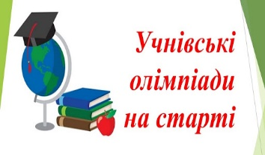Наказ МОН від 17.08.2021 № 914 “Про проведення Всеукраїнських учнівських олімпіад і турнірів з навчальних предметів у 2021/2022 навчальному році”
https://imzo.gov.ua/2021/08/20/nakaz-mon-vid-17-08-2021-914-pro-provedennia-vseukrains-kykh-uchnivs-kykh-olimpiad-i-turniriv-z-navchal-nykh-predmetiv-u-2021-2022-navchal-nomu-rotsi/
Протягом жовтня в закладі проходив І етап Всеукраїнських учнівських олімпіад з навчальних предметів.
Участь в І етапі взяли 59 здобувачів освіти (7-11 кл.) з 7 базових предметів.
Історія
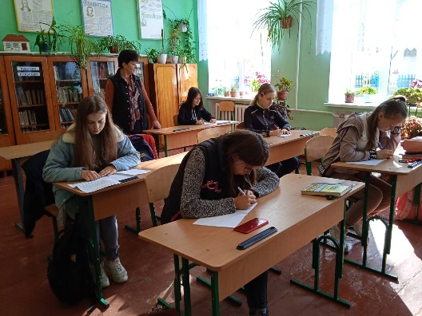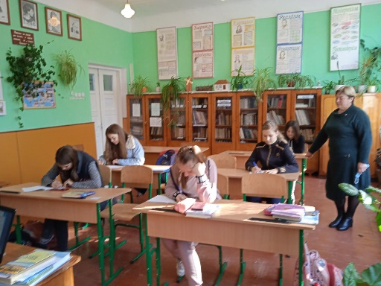

Математика
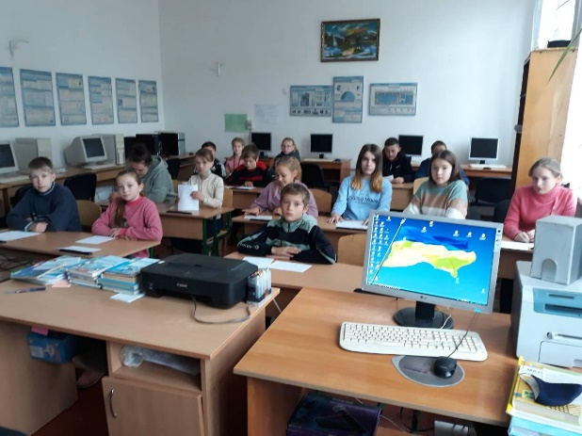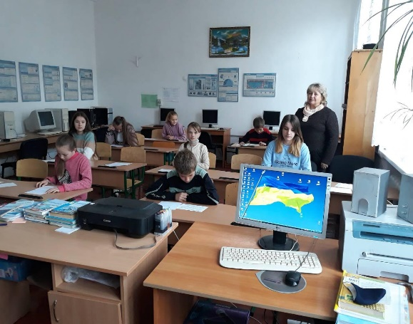

Українська мова та література
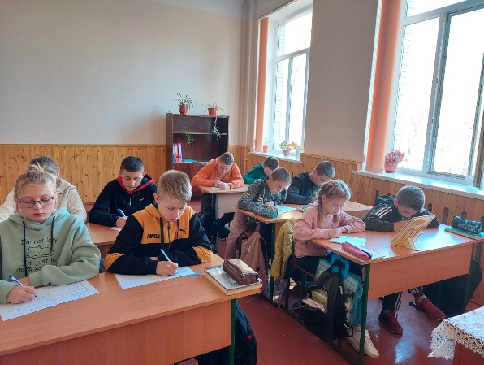
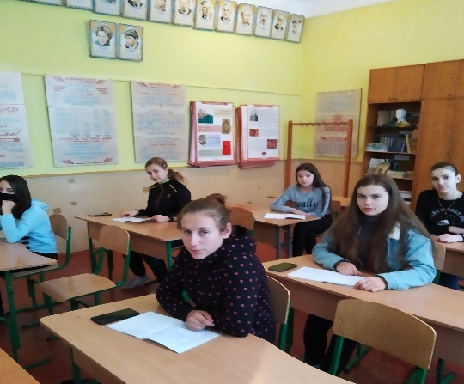

Перший етап олімпіади з учнями початкових класів проведено з предметів :
Математика Я досліджую світ

